实验 6 面向对象程序设计
实验报告
成绩

专业班级：大数据221学号：姓名：报告日期: 2023.12.10
实验类型：●验证性实验 ○综合性实验 ○设计性实验
实验目的：
1. 了解面向对象程序设计思想；
2. 了解类的定义及创建类的语法；
3. 了解类中定义私有数据成员和成员方法的语法；
4. 了解实例属性和类属性的区别；
5. 了解继承与多态的意义；
6. 了解类中装饰器的用法；
7. 掌握自定义实例化对象的语法。
实验学时：4学时
实验内容：
1. 编写程序，说明类中 __init__ 方法(构造方法)的作用。
2. 编写程序，说明实例如何创建，如何给实例绑定属性。
3. 编写程序，说明实例属性与类属性的区别。
4. 编写程序，说明实例属性与私有属性的调用方法。
5. 编程程序，说明继承是如何实现的。
6. 编写程序，说明 @ property 装饰器的作用。
7. 定义一个二维向量类:
(1)在类中创建类私有属性 _number = 0，_sumx = 0 , _sumy = 0；
(2)在类中创建 __init__ 方法，用于定义二维向量的坐标(方法中只传入 self、x、
y 三个参数)。在 __init__ 方法中创建实例私有属性 self._x = x、self._y = y、self._vector =
(x,y)，并引用类属性 _number,_sumx,_sumy 分别获得实例个数，所有实例的 x 坐标和，以
及所有实例的 y 坐标和；
(3)创建可以统计实例个数的类方法(将该方法命名为 Number)；
(4) 创建可以获得已经输入的所有实例对象的质心的静态方法(将该方法命名为
Centroid)；
(5) 创建可以计算两个二维向量内积的实例方法(将该方法命名为 InnerProduct)，
返回内积的值；
(6) 引用(5)中的 InnerProduct 方法，创建可以实现判断两个二维向量是否垂直的
实例方法 (将该方法命名为 Perpendicular)，返回布尔值；
(7) 创建可以计算二维向量长度的方法，利用装饰器 @ property 将该方法转换为
属性调用；（选做）
(8) 利用 __complex__ 实现输出二维向量的复数形式的实例方法；
(9) 利用 __reversed__ 实现输出二维向量关于直线 y = x 对称点坐标的实例方法；
(10) 利用 __neg__ 实现输出二维向量的负向量的实例方法；
(11) 利用 __getitem__ 实现对于任意二维向量可以通过索引获得分坐标的实例方
法；
(12) 利用 __len__ 实现获得二维向量的长度的实例方法；
(13) 创建实例验证上面的各种方法。
实验步骤：
1. 编写程序，说明类中 __init__ 方法(构造方法)的作用。
2. 编写程序，说明实例如何创建，如何给实例绑定属性。
3. 编写程序，说明实例属性与类属性的区别。
4. 编写程序，说明实例属性与私有属性的调用方法。
5. 编程程序，说明继承是如何实现的。
6. 编写程序，说明 @ property 装饰器的作用。
7. 定义一个二维向量类:
(1)在类中创建类私有属性 _number = 0，_sumx = 0 , _sumy = 0；
(2)在类中创建 __init__ 方法，用于定义二维向量的坐标(方法中只传入 self、x、
y 三个参数)。在 __init__ 方法中创建实例私有属性 self._x = x、self._y = y、self._vector =
(x,y)，并引用类属性 _number,_sumx,_sumy 分别获得实例个数，所有实例的 x 坐标和，以
及所有实例的 y 坐标和；
(3)创建可以统计实例个数的类方法(将该方法命名为 Number)；
(4) 创建可以获得已经输入的所有实例对象的质心的静态方法(将该方法命名为
Centroid)；
(5) 创建可以计算两个二维向量内积的实例方法(将该方法命名为 InnerProduct)，
返回内积的值；
(6) 引用(5)中的 InnerProduct 方法，创建可以实现判断两个二维向量是否垂直的
实例方法 (将该方法命名为 Perpendicular)，返回布尔值；
(7) 创建可以计算二维向量长度的方法，利用装饰器 @ property 将该方法转换为
属性调用；（选做）
(8) 利用 __complex__ 实现输出二维向量的复数形式的实例方法；
(9) 利用 __reversed__ 实现输出二维向量关于直线 y = x 对称点坐标的实例方法；
(10) 利用 __neg__ 实现输出二维向量的负向量的实例方法；
(11) 利用 __getitem__ 实现对于任意二维向量可以通过索引获得分坐标的实例方
法；
(12) 利用 __len__ 实现获得二维向量的长度的实例方法；
(13) 创建实例验证上面的各种方法。
实验任务的程序运行界面及运行结果：
第一题：
init 方法是类中的构造方法，它是在对象创建时自动调用的方法。该方法可以接受一些参数，用于初始化对象的属性。
具体来说，当我们通过类创建一个对象时，Python 会首先调用该类的 new 方法创建一个实例对象，然后再调用 init 方法对实例对象进行初始化。因此，init 方法通常用于初始化对象的属性，比如给对象设置默认值或者将参数传递给属性。

以下是一个示例程序，说明了 init 方法的作用：
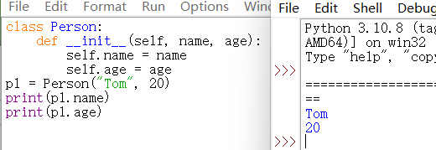
在这个例子中，我们定义了一个 Person 类，并在 init 方法中接受了两个参数 name 和 age。在创建一个 Person 对象时，我们需要传递这两个参数，Python 会将它们传递给 init 方法，并用它们来初始化对象的属性 name 和 age。最后，我们通过访问对象的属性来验证初始化结果。

第二题：
我们可以通过实例化类来创建对象。创建对象后，我们可以使用点号（.）语法来给实例绑定属性。

以下是一个示例程序，演示了如何创建实例以及如何给实例绑定属性：
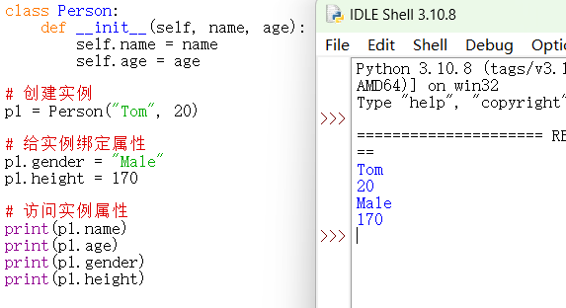
在这个例子中，我们定义了一个 Person 类，并在 init 方法中初始化了 name 和 age 两个属性。然后，我们通过实例化 Person 类创建了一个实例 p1。
接着，我们使用点号语法给实例 p1 绑定了两个额外的属性 gender 和 height，分别赋值为 "Male" 和 170。
最后，我们通过访问实例的属性来验证绑定结果。
第三题：
在 Python 中，类属性和实例属性是两种不同的属性类型，它们有着不同的作用于范围，具体如下：

实例属性是指定义在实例对象上的属性，每个实例对象都可以拥有自己独立的实例属性。实例属性通常在 init 方法中初始化，并且可以通过点号语法来访问和修改。
类属性是指定义在类上的属性，所有该类的实例对象都可以访问到相同的类属性。类属性通常在类定义的外部定义，并且可以通过类名或者实例对象来访问和修改。

以下是一个示例程序，演示了实例属性和类属性的区别：
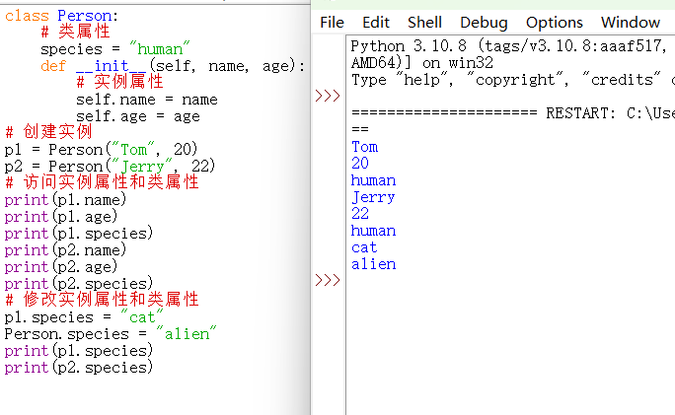
在这个例子中，我们定义了一个 Person 类，并在类定义的内部定义了一个类属性 species。然后，我们在 init 方法中定义了两个实例属性 name 和 age，并在创建实例时进行初始化。
接着，我们创建了两个实例对象 p1 和 p2，并分别访问了它们的实例属性和类属性。注意，在访问类属性时，可以使用类名或者实例对象来访问。
最后，我们修改了实例 p1 的 species 属性为 "cat"，而且还将类属性 species 修改为 "alien"。通过再次访问实例属性和类属性，我们可以看到实例 p1 的 species 属性被修改为 "cat"，而实例 p2 的 species 属性仍然是 "alien"，这说明它们拥有独立的实例属性。而类属性 species 被修改为 "alien"，因此所有实例对象的 species 属性都被修改为 "alien"。
第四题：
我们可以使用双下划线（__）将属性标记为私有属性。私有属性只能在类的内部访问，无法通过实例对象直接访问。

以下是一个示例程序，演示了实例属性和私有属性的调用方法：
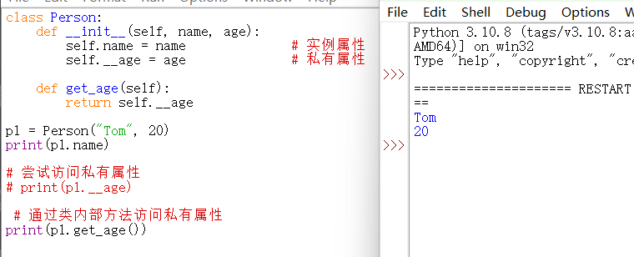

在这个例子中，我们在 Person 类的 init 方法中定义了一个实例属性 name 和一个私有属性 __age。注意，私有属性使用双下划线进行命名。
在创建实例对象 p1 后，我们可以通过点号语法访问实例属性 name，输出结果为 "Tom"。
然而，如果我们尝试直接访问私有属性 __age，例如使用 print(p1.__age)，这将导致报错。因为私有属性只能在类的内部访问。
为了访问私有属性，我们可以在类内部定义公有方法，例如在 Person 类中定义了一个名为 get_age() 的方法，用于返回私有属性 __age 的值。通过调用这个公有方法，我们可以间接地访问私有属性，输出结果为 20。
第五题：
可以使用继承来实现类的复用和扩展。继承是一种面向对象编程的基本概念，它允许一个类（称为子类或派生类）继承另一个类（称为父类或基类）的属性和方法，并且可以在此基础上进行扩展和修改。

以下是一个简单的示例程序，演示了继承的基本用法：
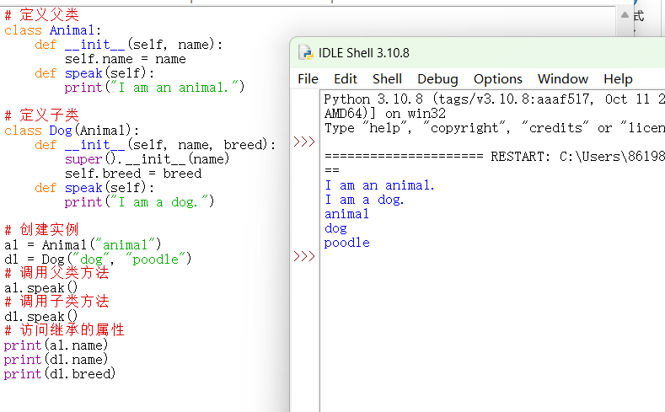
在这个例子中，我们定义了一个 Animal 类作为父类，其中包含了一个名为 speak() 的实例方法。然后，我们定义了一个 Dog 类作为子类，使用 super() 函数调用了父类的 __init__() 方法，并且定义了一个名为 breed 的实例属性，并且重写了 speak() 方法。
在创建实例对象后，我们可以使用点号语法调用父类和子类的方法。注意，子类重写的 speak() 方法覆盖了父类的同名方法，因此在调用实例 d1 的 speak() 方法时输出 "I am a dog."。
除了继承方法之外，子类还可以继承父类的属性。在这个例子中，我们访问了实例对象 a1 和 d1 的 name 属性，它们分别输出了 "animal" 和 "dog"。同时，实例对象 d1 还继承了父类的属性和方法，所以我们可以通过 d1 对象访问到 breed 属性。
第六题：
在 Python 中，@property 装饰器可以将一个方法转换为属性，从而能够像访问实例属性一样访问这个方法。@property 装饰器可以使得程序更加简洁易读，并且能够保护对象的内部状态。
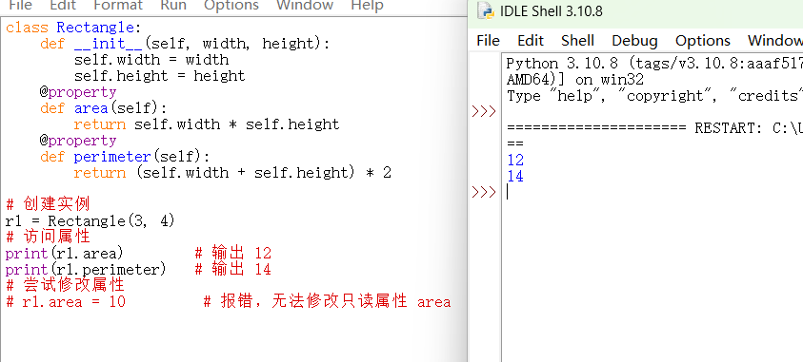
在这个例子中，我们定义了一个 Rectangle 类表示矩形，其中包含了一个构造方法和两个只读属性 area 和 perimeter，这两个属性都使用了 @property 装饰器。

通过使用 @property 装饰器，我们可以将类的方法转换为属性，从而能够像访问实例属性一样访问这个方法。在这个例子中，我们通过 r1.area 和 r1.perimeter 访问了对象的只读属性，输出了矩形的面积和周长。
需要注意的是，@property 装饰器将方法转换为只读属性，因此不能直接对这些属性进行赋值操作。如果尝试修改只读属性，将会报错。
第七题：
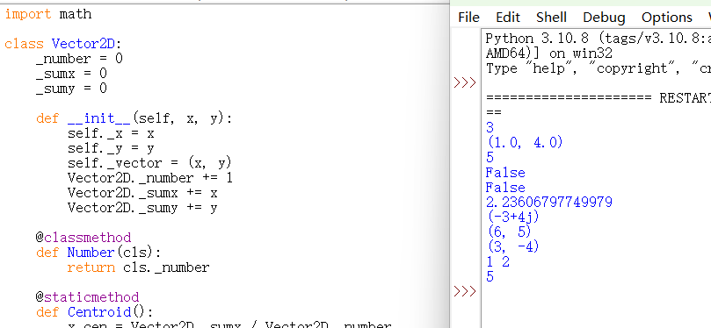实验总结：
1、类和对象：通过定义类来创建对象，并使用对象调用类中定义的方法和属性。
2、方法和属性：在类中定义方法和属性，用于实现各种功能。方法可以操作对象的数据，而属性则可以提供对象的状态信息。
3、类属性和类方法：类属性是类所拥有的属性，类方法是类所拥有的方法。它们可以被所有对象共享，并且可以用于对类级别的数据进行操作和统计。
4、静态方法：静态方法属于类，但与类的实例无关。它们可以通过类名直接调用，而无需创建实例。通常用于实现与类相关但不依赖实例的功能。
5、特殊方法：特殊方法以双下划线开头和结尾，用于重载 Python 中的运算符和内置函数。通过重载这些特殊方法，可以为对象定义自定义的行为，使其具有更多的灵活性和可扩展性。
实验代码：
第一题：
class Person:
def __init__(self, name, age):
self.name = name
self.age = age
p1 = Person("Tom", 20)
print(p1.name)
print(p1.age)
第二题：
class Person:
def __init__(self, name, age):
self.name = name
self.age = age
# 创建实例
p1 = Person("Tom", 20)
# 给实例绑定属性
p1.gender = "Male"
p1.height = 170
# 访问实例属性
print(p1.name)
print(p1.age)
print(p1.gender)
print(p1.height)
第三题：
class Person:
# 类属性
species = "human"
def __init__(self, name, age):
# 实例属性
self.name = name
self.age = age
# 创建实例
p1 = Person("Tom", 20)
p2 = Person("Jerry", 22)
# 访问实例属性和类属性
print(p1.name)
print(p1.age)
print(p1.species)
print(p2.name)
print(p2.age)
print(p2.species)
# 修改实例属性和类属性
p1.species = "cat"
Person.species = "alien"
print(p1.species)
print(p2.species)
第四题：
class Person:
def __init__(self, name, age):
self.name = name # 实例属性
self.__age = age # 私有属性
def get_age(self):
return self.__age
p1 = Person("Tom", 20)
print(p1.name)
# 尝试访问私有属性
# print(p1.___age)
# 通过类内部方法访问私有属性
print(p1.get_age())
第五题：
# 定义父类
class Animal:
def __init__(self, name):
self.name = name
def speak(self):
print("I am an animal.")
# 定义子类
class Dog(Animal):
def __init__(self, name, breed):
super().__init__(name)
self.breed = breed
def speak(self):
print("I am a dog.")
# 创建实例
a1 = Animal("animal")
d1 = Dog("dog", "poodle")
# 调用父类方法
a1.speak()
# 调用子类方法
d1.speak()
# 访问继承的属性
print(a1.name)
print(d1.name)
print(d1.breed)
第六题：
class Rectangle:
def __init__(self, width, height):
self.width = width
self.height = height
@property
def area(self):
return self.width * self.height
@property
def perimeter(self):
return (self.width + self.height) * 2

# 创建实例
r1 = Rectangle(3, 4)
# 访问属性
print(r1.area) # 输出 12
print(r1.perimeter) # 输出 14
# 尝试修改属性
# r1.area = 10 # 报错，无法修改只读属性 area
第七题：
import math
class Vector2D:
_number = 0
_sumx = 0
_sumy = 0

def __init__(self, x, y):
self._x = x
self._y = y
self._vector = (x, y)
Vector2D._number += 1
Vector2D._sumx += x
Vector2D._sumy += y

@classmethod
def Number(cls):
return cls._number

@staticmethod
def Centroid():
x_cen = Vector2D._sumx / Vector2D._number
y_cen = Vector2D._sumy / Vector2D._number
return Vector2D(x_cen, y_cen)

def InnerProduct(self, other):
return self._x * other._x + self._y * other._y

def Perpendicular(self, other):
return abs(self.InnerProduct(other)) < 1e-7

@property
def Length(self):
return math.sqrt(self._x ** 2 + self._y ** 2)

def __complex__(self):
return complex(self._x, self._y)

def __reversed__(self):
return Vector2D(self._y, self._x)

def __neg__(self):
return Vector2D(-self._x, -self._y)

def __getitem__(self, index):
if index == 0:
return self._x
elif index == 1:
return self._y
else:
raise IndexError('Index out of range')

def __len__(self):
return int(self.Length)

# 测试各种方法
v1 = Vector2D(1, 2)
v2 = Vector2D(-3, 4)
v3 = Vector2D(5, 6)

print(Vector2D.Number())
print(Vector2D.Centroid()._vector)

print(v1.InnerProduct(v2))
print(v1.Perpendicular(v2))
print(v1.Perpendicular(v3))

print(v1.Length)
print(complex(v2))
print(reversed(v3)._vector)
print((-v2)._vector)
print(v1[0], v1[1])
print(len(v2))

